Запрет на купание в несанкционированных местах связан с обеспечением безопасности граждан.
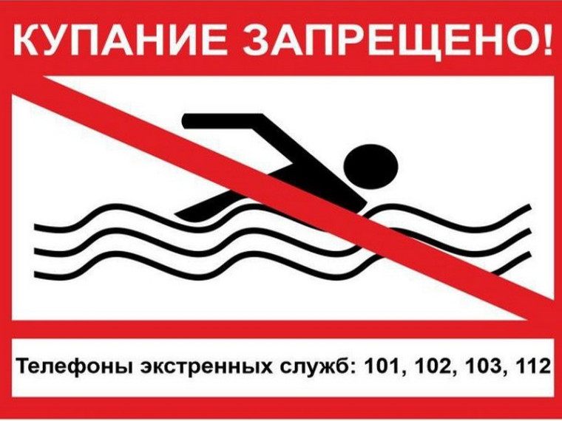
В нашем обществе существуют законы и правила безопасности, которые направлены на защиту граждан. Один из таких законов относится к местам для купания.
Запрет на купание в несанкционированных местах связан с обеспечением безопасности граждан. Несанкционированные места для купания могут представлять опасность из-за недостатка специальной инфраструктуры, отсутствия спасательного оборудования и тд. Поэтому нарушение правил и запретов по купанию в таких местах может повлечь за собой серьезные последствия для здоровья и безопасности людей.
Вместо того чтобы купаться в несанкционированных местах, рекомендуется искать официально разрешенные пляжи, бассейны или другие места, где обеспечена безопасность купающихся. Важно учитывать предупреждения о возможных опасностях, связанных с водными объектами. Таким образом, соблюдение запретов на купание в несанкционированных местах - это мера предупреждения рисков, связанных с водной деятельностью, которая направлена на сохранение жизни и здоровья людей.
Поэтому важно соблюдать законы и правила безопасности при выборе места для купания.

